ANEXO I

TERMO DE REFERÊNCIA
PREGÃO 002-2021

1. INTRODUÇÃO
1.1. A Câmara Municipal de Alta Floresta – MT necessita adquirir móveis para escritório, impressoras e equipamentos de refrigeração para atender a demanda atual.

2. OBJETIVO/JUSTIFICATIVA
2.1. A Câmara Municipal de Alta Floresta – MT necessita adquirir móveis para escritório, impressoras e equipamentos de refrigeração para atender o gabinetes dos vereadores e salas administrativas, visando manter uma padronização dos móveis, estéticas e maior facilidade para manutenção e manejo dos itens supramencionados.

3. PRODUTOS:

ITEM | COD TCE | DESCRIÇÃO - IGUAL, SEMELHANTE OU SUPERIOR | QUANTIDADE | VALOR UNITÁRIO | FOTO PARA REFEÊNCIA
1 | 00055362 | Impressora Multifuncional com Tanque de Tinta Colorido, Wi-Fi, USB (características similares ou superiores à Epson EcoTank L5190) | 14 | R$ 3.033,00 | 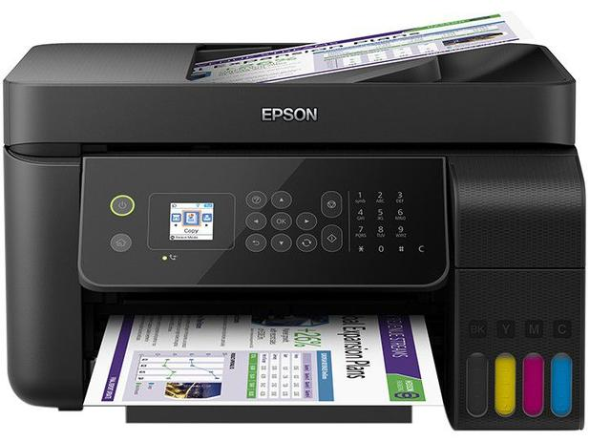
2 | 00053654 | REFRIGERADOR - COM CAPACIDADE PARA 117 LITROS APROXIMADAMENTE, MODELO FRIGOBAR, BRANCO, 110 V COM MANUAL E GARANTIA | 10 | R$ 1.633,00 | 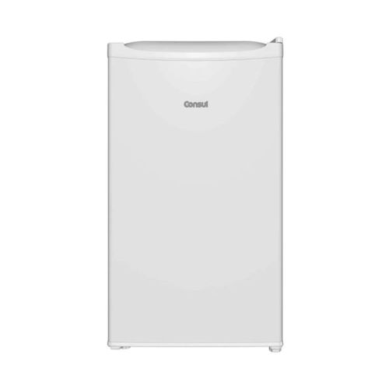
3 | 124743-3 | GAVETEIRO - CONFECCIONADO EM ACO PARA O CORPO E GAVETAS, COM CHAPA EM ESPESSURA MINIMA DE 0,64 MM, ACABAMENTO EM PINTURA EPOXI, NA COR CINZA, MEDINDO (690 X 490 X 520)MM, COM TOLERANCIA DE +/- 5%, TIPO VOLANTE, CONTENDO 02 GAVETAS PARA PASTA SUSPENSA, DESLIZANDO SOBRE CORREDICAS METALICAS, COM PUXADORES EM ALUMINIO PINTADO | 15 | R$ 753,52 | 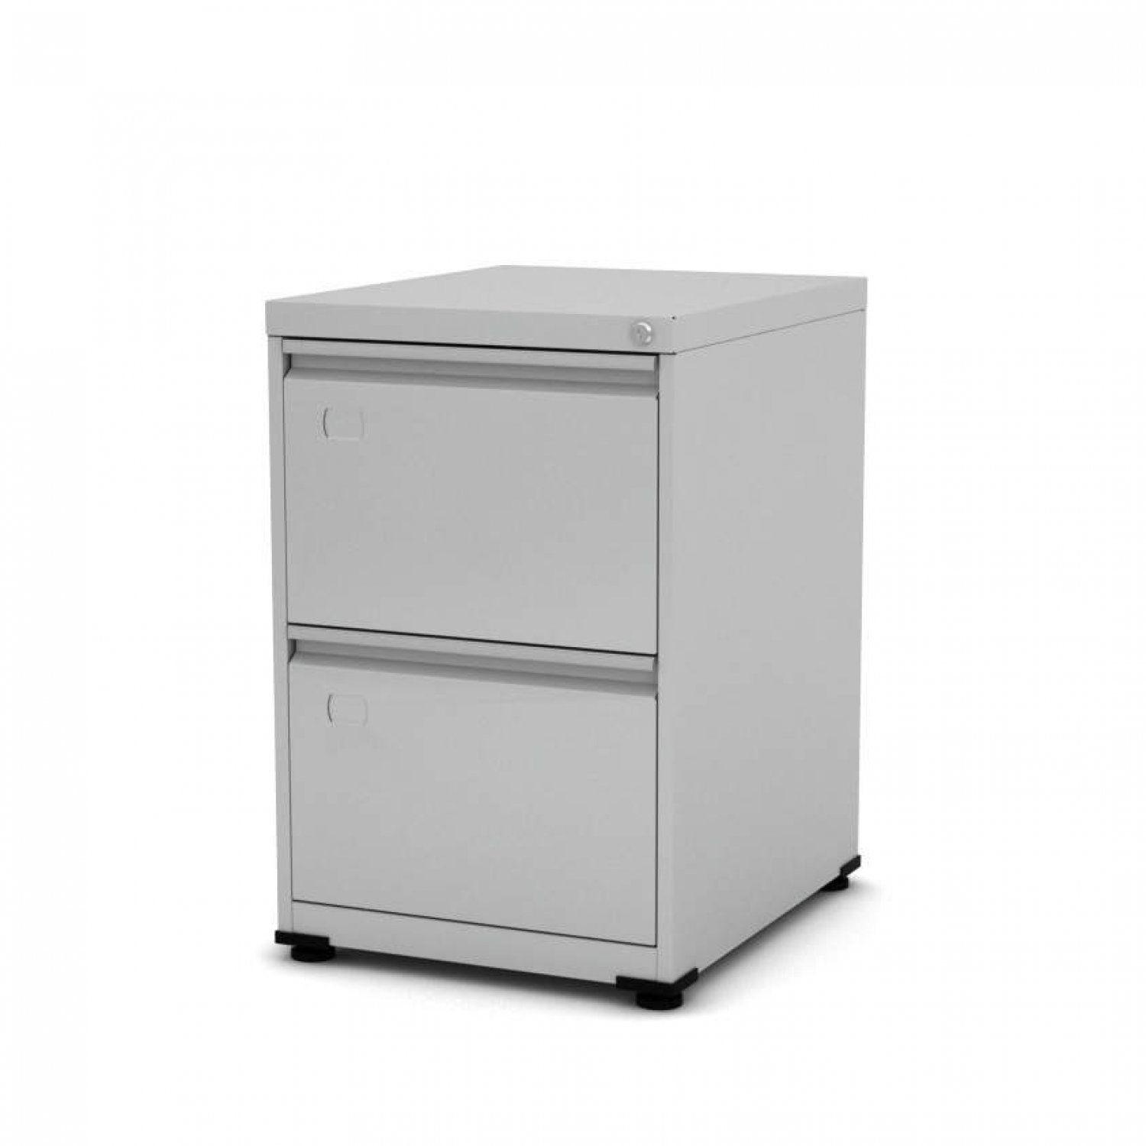
4 | 200412-7 | ARMARIO - EM ACO, MEDINDO (PROF. 0,40 X LARGURA 0,80 X ALTURA 1,60)M, COM 4 PRATELEIRAS REGULAVEIS, COM 2 PORTAS, COM MACANETA, VARAO E CHAVES, EM CHAPA DE ACO DE 0,69MM, EPOXI PO, NA COR CINZA CRISTAL | 5 | R$ 1.099,67 | 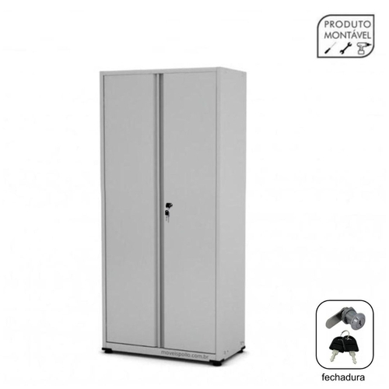
5 | 282519-8 | GAVETEIRO - EM ACO,EM CHAPA 26, ESPESSURA (0,46MM),MEDINDO (ALTURA: 1,34M X LARGURA: 0,47M X PROFUNDIADE: 0,60M),DO TIPO GAVETEIRO VOLANTE, COM RODIZIOS DESLIZANTES, PINTURA EPOXI,NA COR CINZA, ALTA RESISTENCIA A IMPACTO.,COM 04 GAVETAS, PARA PASTAS SUSPENSAS | 10 | R$ 1.182,34 | 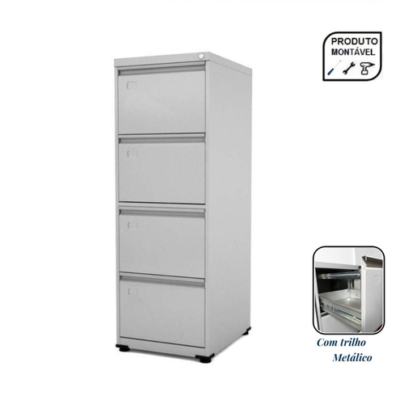
6 | 161176-3 | CADEIRA FIXA - COM ENCOSTO E ASSENTO CONFECCIONADOS EM COMPENSADO, TIPO SECRETARIA, REVESTIDOS EM TECIDO POLIPROPILENO, NA COR PRETA, ESTOFAMENTO EM REVESTIDO EM ESPUMA ERGONOMICA, 5APRESENTANDO DENSIDADE DE ANATOMICA, ESPALDAR MEDIO, SEM BRACO, ACO, COM ESPESSURA DE NO MINIMO ACO 7/8, NO MODELO FIXA QUATRO PES NO TUBO 7/8¨, COM PINTURA EPOXI PRETO FOSCO, NA COR CINZA, COM GARANTIA DE 1 ANO, FABRICADA CONFORME NORMA | 10 | R$ 216,00 | 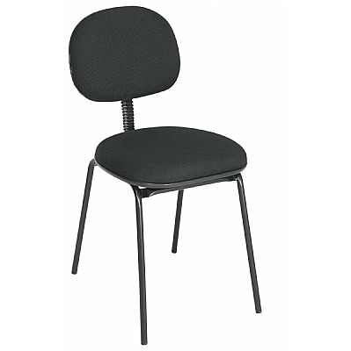
7 | 352862-6 | MESA - PARA ESCRITORIO,MADEIRA PRENSADA MDF COM ESTRUTURA EM ACO,REVESTIDA EM MELAMINICO EM PVCPLATINA ESTRUTURA EM ACO PINATA EM EPOXI COR ALUMUNIO,FORMATO EM ¨ L ¨,MEDINDI (1.50 X 1.70 X 0.64 X 0.75 )M,PINTADA EM EPOXI PO NA COR PLATINA,COM 3 GAVETAS,COM PAINEL FRONTAL,COM PAINEL LATERAL | 5 | R$ 1.099,67 | 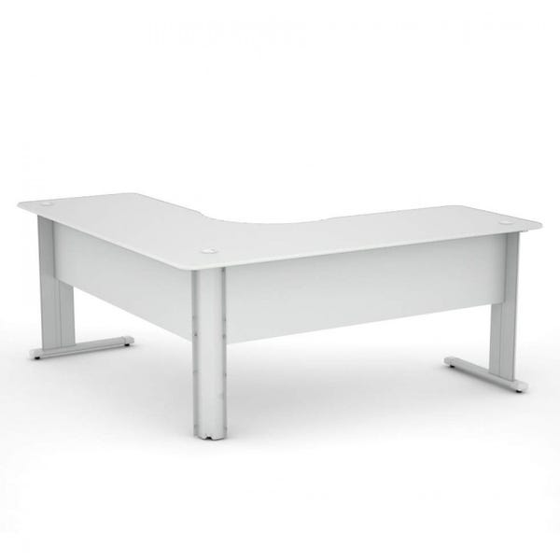
8 | 00056511 | POLTRONA - PRESIDENTE LUXO COM MOLA ENSACADA COURISSIMO PRETO, ESPUMA INJETADA, MADEIRA 15MM, PESO SUPORTADO ATE 150KG, PISTAO A GAS, 5 RODIZIOS CROMADOS, BASE CROMADA | 13 | R$ 2.059,67 | 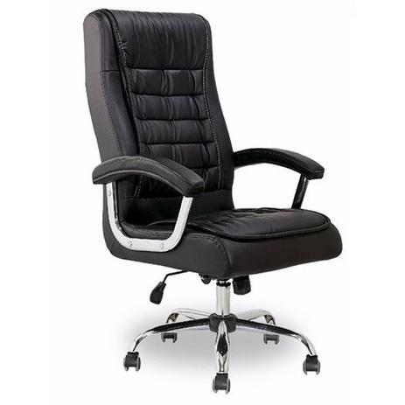

VALOR DE REFERÊNCIA

4.1. Valor de Referência Global de no máximo: R$ 121.850,61 (cento e vinte um mil oitocentos e cinquenta reais e sessenta e um centavos).

5. PRAZO/ENTREGA

5.1. Todos os serviços serão entregues conforme solicitado e a critério da Câmara Municipal de Alta Floresta, podendo ser integral ou parcial.

5.2. As entregas deverão ser efetuadas no prazo máximo de 15 (quinze) dias após a solicitação do pedido.

5.3. O contrato terá validade por 60 dias, iniciados a partir da data de assinatura do referido e poderá ser prorrogado por igual ou superior período a critério da Administração, através de TERMO ADITIVO a ser firmado entre as partes, até o limite de 60 (sessenta) meses, conforme Artigo 57, incisos I e II e Artigo 65, parágrafo 8° da Lei 8.666/93, mediante prévia justificativa;

6. METODOLOGIA

6.1. Menor preço por item.

_________________________ _________________________
Jorge Ruan de Oliveira Sérgio Luiz Brunca Júnior
Pregoeiro Dpto. de Compras

ANEXO II - MINUTA DE CONTRATO – PESSOA JURÍDICA

PREGÃO PRESENCIAL Nº 002/2021

CONTRATO Nº ___/2021

Pelo presente instrumento particular, nesta cidade de Alta Floresta, Estado de Mato Grosso, na sede da Câmara Municipal de Alta Floresta, de um lado A CÂMARA MUNICIPAL DE ALTA FLORESTA, Estado de Mato Grosso, devidamente cadastrada no CNPJ sob nº 15.359.482/000-48, situada na AV. ARIOSTO DA RIVA, na cidade de ALTA FLORESTA/MT, neste ato representada pelo (a) seu Presidente Vereador ________________, portador (a) da Cédula de Identidade RG nº. ______ SSP/MT e inscrito (a) no CPF/MF sob o n.º ___________, doravante denominado “CONTRATANTE”, e do outro lado a empresa xxxxxxxxxxxxxxx, inscrita no CNPJ sob o n.ºxxxxxxxxxx., e Inscrição Estadual n.ºxxxxxxxx estabelecida a xxxxxx, n.ºxxxx., bairro xxxx, cidade de ..........., neste ato representada pelo Sr. xxxxxxxx, portador do CIRG n.º xxxxxxx e CPF n.º xxxxxxx, doravante denominada “CONTRATADA”, nos termos do artigo 15 da Lei Federal 8.666 de 21 de junho de 1993, Lei Federal nº 10.520/2002, Decretos Municipais nº 2227/2006 e nº 3.723/2010 e alterações posteriores, que regulamenta o Pregão Presencial no Município de Alta Floresta e das demais normas legais aplicáveis e, considerando o resultado do PREGÃO PRESENCIAL nº 002/2021, firmam o presente Contrato, obedecidas as disposições da Lei Federal nº 8.666/93, suas alterações posteriores e as condições seguintes:

CLÁUSULA PRIMEIRA DO OBJETO

O presente contrato tem como objeto: AQUISIÇÃO COMPUTADORES, NOTEBOOKS, IMPRESSORAS, AR-CONDICIONADO, MESAS, ARMÁRIOS E CADEIRAS PARA ATENDER A DEMANDA DA CÂMARA MUNICIPAL DE ALTA FLORESTA.

  - Conforme abaixo:

ITEM | COD TCE | DESCRIÇÃO - IGUAL, SEMELHANTE OU SUPERIOR | QUANTIDADE | VALOR UNITÁRIO | VALOR TOTAL
1 | 00055362 | Impressora Multifuncional com Tanque de Tinta Colorido, Wi-Fi, USB (características similares ou superiores à Epson EcoTank L5190) | 14
2 | 00053654 | REFRIGERADOR - COM CAPACIDADE PARA 117 LITROS APROXIMADAMENTE, MODELO FRIGOBAR, BRANCO, 110 V COM MANUAL E GARANTIA | 10
3 | 124743-3 | GAVETEIRO - CONFECCIONADO EM ACO PARA O CORPO E GAVETAS, COM CHAPA EM ESPESSURA MINIMA DE 0,64 MM, ACABAMENTO EM PINTURA EPOXI, NA COR CINZA, MEDINDO (690 X 490 X 520)MM, COM TOLERANCIA DE +/- 5%, TIPO VOLANTE, CONTENDO 02 GAVETAS PARA PASTA SUSPENSA, DESLIZANDO SOBRE CORREDICAS METALICAS, COM PUXADORES EM ALUMINIO PINTADO | 15
4 | 200412-7 | ARMARIO - EM ACO, MEDINDO (PROF. 0,40 X LARGURA 0,80 X ALTURA 1,60)M, COM 4 PRATELEIRAS REGULAVEIS, COM 2 PORTAS, COM MACANETA, VARAO E CHAVES, EM CHAPA DE ACO DE 0,69MM, EPOXI PO, NA COR CINZA CRISTAL | 5
5 | 282519-8 | GAVETEIRO - EM ACO,EM CHAPA 26, ESPESSURA (0,46MM),MEDINDO (ALTURA: 1,34M X LARGURA: 0,47M X PROFUNDIADE: 0,60M),DO TIPO GAVETEIRO VOLANTE, COM RODIZIOS DESLIZANTES, PINTURA EPOXI,NA COR CINZA, ALTA RESISTENCIA A IMPACTO.,COM 04 GAVETAS, PARA PASTAS SUSPENSAS | 10
6 | 161176-3 | CADEIRA FIXA - COM ENCOSTO E ASSENTO CONFECCIONADOS EM COMPENSADO, TIPO SECRETARIA, REVESTIDOS EM TECIDO POLIPROPILENO, NA COR PRETA, ESTOFAMENTO EM REVESTIDO EM ESPUMA ERGONOMICA, 5APRESENTANDO DENSIDADE DE ANATOMICA, ESPALDAR MEDIO, SEM BRACO, ACO, COM ESPESSURA DE NO MINIMO ACO 7/8, NO MODELO FIXA QUATRO PES NO TUBO 7/8¨, COM PINTURA EPOXI PRETO FOSCO, NA COR CINZA, COM GARANTIA DE 1 ANO, FABRICADA CONFORME NORMA | 10
7 | 352862-6 | MESA - PARA ESCRITORIO,MADEIRA PRENSADA MDF COM ESTRUTURA EM ACO,REVESTIDA EM MELAMINICO EM PVCPLATINA ESTRUTURA EM ACO PINATA EM EPOXI COR ALUMUNIO,FORMATO EM ¨ L ¨,MEDINDI (1.50 X 1.70 X 0.64 X 0.75 )M,PINTADA EM EPOXI PO NA COR PLATINA,COM 3 GAVETAS,COM PAINEL FRONTAL,COM PAINEL LATERAL | 5
8 | 00056511 | POLTRONA - PRESIDENTE LUXO COM MOLA ENSACADA COURISSIMO PRETO, ESPUMA INJETADA, MADEIRA 15MM, PESO SUPORTADO ATE 150KG, PISTAO A GAS, 5 RODIZIOS CROMADOS, BASE CROMADA | 13

TOTAL R$ ................................................... (.......................................................)

CLÁUSULA SEGUNDA DA VALIDADE DO CONTRATO

2.1 – O contrato terá validade por 60 dias, iniciados a partir da data de assinatura do referido e poderá ser prorrogado por igual ou superior período a critério da Administração, através de TERMO ADITIVO a ser firmado entre as partes, até o limite de 60 (sessenta) meses, conforme Artigo 57, incisos I e II e Artigo 65, parágrafo 8° da Lei 8.666/93, mediante prévia justificativa;

2.2 A data do início e execução desse contrato será a partir da mesma data de assinatura.

2.3 - Nos termos do § 4º do artigo 15 da Lei Federal nº 8.666/93, durante o prazo de validade deste Contrato, a Câmara Municipal de Alta Floresta não será obrigada a aquisição/contratação, exclusivamente por seu intermédio, do objeto/contratação referido na cláusula primeira, podendo utilizar, para tanto, outros meios, desde que permitidos em lei, sem que, desse fato, caiba recurso ou indenização de qualquer espécie à empresa detentora.

2.4 - Em cada aquisição decorrente deste contrato, serão observadas, quanto ao preço, as cláusulas e condições constantes do edital do PREGÃO PRESENCIAL nº 002/2021, que a precedeu e integra o presente instrumento de compromisso, independente de transcrição, por ser de pleno conhecimento das partes.

2.5 – Sendo entregue, atestada e liquidadas todas as mercadorias, este contrato se encerra automaticamente.

CLÁUSULA TERCEIRA DO PAGAMENTO

3.1- Os pagamentos serão efetuados em até 10 (dez) dias após a realização/execução do objeto contrato e emissão da referida nota fiscal.

3.2- A nota fiscal somente será liberada quando o cumprimento do Empenho estiver em total conformidade com as especificações exigidas pelo CONTRATANTE.

3.3- Na eventualidade de aplicação de multas, estas deverão ser liquidadas simultaneamente com parcela vinculada ao evento cujo descumprimento der origem à aplicação da penalidade.

3.4- As notas fiscais deverão ser emitidas em moeda corrente do país.

3.5- O CNPJ da detentora do Contrato constante da nota fiscal e fatura deverá ser o mesmo da documentação apresentada no procedimento licitatório.

3.6- Nenhum pagamento será efetuado a detentora do Contrato enquanto pendente de liquidação quaisquer obrigações financeiras que lhe foram impostas, em virtude de penalidade ou inadimplência, sem que isso gere direito ao pleito de reajustamento de preços ou correção monetária.

CLÁUSULA QUARTA DA CONTRATAÇÃO E DO PRAZO

4.1 Os itens licitados serão solicitados conforme a necessidade da Câmara Municipal, através de Solicitação/Pedido ou Autorização de fornecimento na quantidade solicitada;

4.2 Os itens licitados através deste Pregão deverão ser entregues em até 15 (quinze) dias para entrega, após solicitação da Câmara Municipal de Alta Floresta/MT.

4.3 Os itens licitados somente serão adquiridos se houver eventual necessidade de aquisição da Câmara Municipal de Alta Floresta.

4.4 Na hipótese da não aceitação do objeto ou serviço, o mesmo deverá ser retirado pela empresa no prazo de 05 (cinco) dias contados da notificação da não aceitação, para reposição ou execução no prazo máximo de 05 (cinco) dias.

4.5 O Departamento de Compras terá o prazo máximo de 03 (três) dias úteis para processar a conferência do que foi entregue ou executado, atestando a conformidade ou notificando a detentora do Contrato para substituição do objeto entregue em desacordo com as especificações.

4.6 O recebimento provisório ou definitivo não exclui a responsabilidade da detentora do Contrato pela perfeita execução, se a qualquer tempo se verificarem vícios, defeitos ou incorreções.

CLÁUSULA QUINTA DOS DIREITOS E OBRIGAÇÕES

5.1 - DO CONTRATANTE:
5.1.1- Atestar nas notas fiscais e/ou faturas a efetiva entrega do objeto deste Contrato, conforme ajuste representado pela nota de empenho;

5.1.2- Aplicar à detentora do Contrato penalidades, quando for o caso;

5.1.3- Prestar à detentora do Contrato toda e qualquer informação, por estas solicitadas, necessárias à perfeita execução da nota de empenho;

5.1.4- Efetuar o pagamento à detentora do Contrato no prazo avençado, após a entrega da nota fiscal, devidamente atestada, no setor competente;

5.1.5- Notificar, por escrito, à detentora do Contrato da aplicação de qualquer sanção.

5.1.6- Conferir e Fiscalizar a execução ou aquisição do objeto licitado.

5.2 - DA DETENTORA DO CONTRATO:
5.2.1- Fornecer o objeto ou executar os serviços nas especificações estabelecidas e com a qualidade exigida;
5.2.2- Pagar todos os tributos, despesas e custos que incidam ou venham a incidir, direta ou indiretamente, sobre os produtos fornecidos;

5.2.3- Manter, durante a validade do Contrato, as mesmas condições de habilitação;

5.2.4- Aceitar, nas mesmas condições, os acréscimos ou supressões que se fizerem necessários no quantitativo do objeto, até o limite de 25% (vinte e cinco por cento) do valor contratado;

5.2.5- Fornecer o objeto nos termos estipulados na proposta preços e edital de
licitação.

CLÁUSULA SEXTA DA CONTRATADA

6.1 - O contrato de aquisição decorrentes do presente Contrato serão formalizados pela retirada da nota de empenho ou Nota de Autorização de Despesa pela detentora.

6.2 - A detentora do presente Contrato será obrigada a atender todos os pedidos efetuados durante a vigência deste Contrato, mesmo que a entrega deles decorrentes estiver prevista para data posterior à do seu vencimento.

6.3 - Toda aquisição/contratação deverá ser efetuada mediante solicitação da unidade requisitante, a qual deverá ser feita através de nota de empenho ou Nota de Autorização de Despesa.

6.4 - A empresa fornecedora, quando do recebimento solicitação, deverá colocar, na cópia que necessariamente a acompanhar, a data e hora em que a tiver recebido, além da identificação de quem procedeu ao recebimento. Ocorrerá por conta da contratada toda e qualquer despesa com frete.

CLÁUSULA SÉTIMA DAS PENALIDADES

7.1- Os casos de inexecução total ou parcial, erro de execução, execução imperfeita, atraso injustificado e inadimplemento de cada ajuste representado pela nota de empenho, sujeitará a detentora do Contrato às penalidades previstas no artigo 87 da Lei Federal nº 8.666/93, das quais se destacam:

a) advertência;
b) Multa de 0,3% (zero vírgula três por cento) por dia de atraso na entrega do objeto, até o 30º (trigésimo) dia, calculados sobre o valor do contrato;
c) Multa de 20% (vinte por cento) sobre o saldo do Contrato, no caso de atraso superior a 30 (trinta) dias na execução do objeto, com a consequente rescisão contratual;
d) Multa de 20% (vinte por cento) sobre o valor do Contrato, no caso da EMPRESA, injustificadamente, desistir do Contrato ou der causa à sua rescisão, bem como nos demais casos de inadimplemento contratual;
e) suspensão temporária de participação em licitações e impedimento de contratar com o Município, no prazo de até 2 (dois) anos;
f) declaração de inidoneidade para contratar com a Administração Pública, até que seja promovida a reabilitação, facultado ao contratado o pedido de reconsideração da decisão da autoridade competente, no prazo de 10 (dez) dias da abertura de vistas ao processo.

7.2 - Os valores das multas aplicadas previstas nos subitens acima poderão ser descontados dos pagamentos devidos pela Administração.

7.3 - Da aplicação das penas definidas nas alíneas "a" à "f", do item 7.1, caberá recurso no prazo de 05 (cinco) dias úteis, contados da intimação, o qual deverá ser apresentado no mesmo local.

7.4 - O recurso ou o pedido de reconsideração relativa às penalidades acima dispostas será dirigido ao Secretário da unidade requisitante, o qual decidirá o recurso no prazo de 05 (cinco) dias úteis e o pedido de reconsideração, no prazo de 10 (dez) dias úteis.

CLÁUSULA OITAVA DO REAJUSTAMENTO DE PREÇOS

8.1 - Os preços registrados serão fixos e irreajustáveis durante a vigência do Contrato;

8.1.1 - Considera-se Preço registrado aquele atribuído aos materiais, incluindo todas as despesas e custos até a entrega no local indicado, tais como: tributos (impostos, taxas, emolumentos, contribuições fiscais e parafiscais), transporte, embalagens, seguros, mão de obra e qualquer despesa, acessória e/ou complementar e outras não especificadas neste Edital, mas que incidam no cumprimento das obrigações assumidas pela empresa detentora do Contrato na execução da mesma.

8.2 - Os preços poderão ser revistos nas hipóteses de oscilação de preços, para mais ou para menos, devidamente comprovadas, em decorrência de situações previstas na alínea “d” do inciso II e do § 5º do art. 65 da Lei nº 8.666/93 e alterações (situações supervenientes e imprevistas, força maior, caso fortuito ou fato do príncipe, que configurem área econômica extraordinária e extracontratual).

8.2.1. O índice a ser utilizado como base para eventuais reajustes será o IGPM/FGV.
8.3 - O Órgão Gerenciador deverá decidir sobre a revisão dos preços ou cancelamento do preço registrado no prazo máximo de dez dias úteis, salvo motivo de força maior devidamente justificado no processo.

8.4 - No caso de reconhecimento do desequilíbrio econômico-financeiro do preço inicialmente estabelecido, o Órgão Gerenciador, se julgar conveniente, poderá optar pelo cancelamento do preço, liberando os fornecedores do compromisso assumido, sem aplicação de penalidades ou determinar a negociação.

8.5 - Na ocorrência do preço registrado tornar-se superior ao preço praticado no mercado, a Câmara Municipal notificará o fornecedor com o primeiro menor preço registrado para o item ou lote visando a negociação para a redução de preços e sua adequação ao do mercado, mantendo o mesmo objeto cotado, qualidade e especificações.

8.6 - Dando-se por infrutífera a negociação de redução dos preços, a Câmara Municipal desonerará o fornecedor em relação ao item e cancelará o seu registro, sem prejuízos das penalidades cabíveis.

8.7 - Simultaneamente procederá a convocação dos demais fornecedores, respeitada a ordem de classificação visando estabelecer igual oportunidade de negociação.

8.8 - Quando o preço registrado tornar-se inferior aos praticados no mercado, e o fornecedor não puder cumprir o compromisso inicialmente assumido poderá, mediante requerimento devidamente instruído, pedir revisão dos preços ou o cancelamento de seu registro.

8.8.1 - A comprovação, para efeitos de revisão de preços ou do pedido de cancelamento do registro, deverá ser feita por meio de documentação comprobatória da elevação dos preços inicialmente pactuados, mediante juntada de planilha de custos, lista de preços de fabricantes, notas fiscais de aquisição, de transporte, encargos, etc.., alusivas à data da apresentação da proposta e do momento do pleito, sob pena de indeferimento do pedido.

8.9 - A revisão será precedida de pesquisa prévia no mercado fornecedor, banco de dados, índices ou tabelas oficiais e/ou outros meios disponíveis para levantamento das condições de mercado, envolvendo todos os elementos para fins de graduar a justa remuneração do serviço ou fornecimento e no embasamento da decisão de deferir ou rejeitar o pedido;

8.10 - Preliminarmente o Órgão Gerenciador convocará todos os fornecedores no sentido de estabelecer negociação visando a manutenção dos preços originariamente registrados, dando-se preferência ao fornecedor de primeiro menor preço e, sucessivamente, aos demais classificados, respeitada a ordem de classificação.

8.11 - Não havendo êxito nas negociações para definição de novo preço ou as licitantes não aceitarem o preço máximo a ser pago pela Administração, o Órgão Gerenciador revogará o Contrato, liberando os fornecedores dos compromissos assumidos, sem aplicação de penalidade.

8.12 - Na ocorrência de cancelamento de registro de preço para o item, poderá o Gestor do Contrato proceder à nova licitação para a aquisição do produto, sem que caiba direito de recurso.

CLÁUSULA NONA DO CANCELAMENTO DO CONTRATO

9.1 – O presente Contrato poderá ser cancelada pelo CONTRATANTE, de comum acordo, sem ônus, que deverá ser feito mediante notificação extrajudicial com antecedência mínima de 30(trinta) dias, no caso de descumprimento de quaisquer das cláusulas do documento pela “CONTRATADA”, sendo reconhecido o direito de rescisão administrativa prevista no art. 77 da Lei Federal n.º 8.666/93 e ainda, unilateralmente pelo CONTRATANTE.
9.2. do presente Contrato poderá será cancelada, automaticamente, por decurso do prazo de vigência ou quando não restarem fornecedores registrados e, por iniciativa do Gestor do Contrato quando:

9.2.1 - a detentora não cumprir as obrigações constantes deste contrato;

9.2.2 - a detentora não retirar qualquer nota de empenho, no prazo estabelecido e a Administração não aceitar sua justificativa;

9.2.3 - a detentora der causa a rescisão administrativa de contrato decorrente, a critério do CONTRATANTE; observada a legislação em vigor;

9.2.4 - em qualquer das hipóteses de inexecução total ou parcial de contrato decorrente, se assim for decidido pelo CONTRATANTE, com observância das disposições legais;

9.2.5 - os preços registrados se apresentarem superiores aos praticados no mercado, e a detentora não acatar a revisão dos mesmos;

9.2.6 - por razões de interesse públicas, devidamente demonstradas e justificadas pela Câmara Municipal.

9.3 - A comunicação do cancelamento do preço registrado, nos casos previstos neste item, será feita por correspondência com aviso de recebimento, juntando-se o comprovante ao processo de administração do presente Contrato. No caso de ser ignorado, incerto ou inacessível o endereço da detentora, a comunicação será feita por publicação no Órgão Oficial do Estado, por 01 (uma) vez, considerando-se cancelado o preço e registrado a partir da última publicação.

9.4 - Pela detentora, quando, mediante solicitação por escrito, comprovar estar impossibilitada de cumprir as exigências deste Contrato, ou, a juízo do CONTRATANTE, quando comprovada a ocorrência de qualquer das hipóteses previstas no artigo 78, incisos XIII a XVI, da Lei Federal nº 8.666/93.

9.4.1 - A solicitação da detentora para cancelamento dos preços registrados deverá ser formulada com antecedência de 30 (trinta) dias, facultada á Câmara Municipal a aplicação das penalidades previstas na cláusula sétima, caso não aceitas as razões do pedido.

CLÁUSULA DÉCIMA DA AUTORIZAÇÃO PARA AQUISIÇÃO/CONTRATAÇÃO

10.1 - As AQUISIÇÕES/CONTRATAÇÕES dos itens objeto do presente Contrato serão autorizadas, em cada caso, pelo ordenador de despesa correspondente, sendo obrigatório informar ao Departamento de Compras da Câmara Municipal, os quantitativos das aquisições.

10.1.1 - A emissão das notas de empenho, sua retificação ou cancelamento, total ou parcial serão, igualmente, autorizados pela mesma autoridade, ou a quem esta delegar a competência para tanto.

CLÁUSULA DÉCIMA PRIMEIRA DO ORÇAMENTO

11.1 As despesas relativas a este processo licitatório correrão por conta de recurso próprio da Câmara Municipal de Alta Floresta – MT, na seguintes da dotação:

0014 – 01.001.01.031.0001.2001.449052000000 - ATIVIDADES ADMINISTRATIVAS DO LEGISLATIVO

CLÁUSULA DÉCIMA SEGUNDA VINCULAÇÃO AO EDITAL

12.1 Farão parte da presente ata, além de suas expressas cláusulas, independentemente de transcrição no corpo do presente, as instruções contidas no Edital de PREGÃO PRESENCIAL Nº. 001/2020, bem como os documentos a ele referentes, além da proposta apresentada pela PROMITENTE FORNECEDORA, no certame licitatório.

CLÁUSULA DÉCIMA TERCEIRA DAS COMUNICAÇÕES

13.1 - As comunicações entre as partes, relacionadas com o acompanhamento e controle do presente Contrato, serão feitas sempre por escrito.

CLÁUSULA DÉCIMA QUARTA DA FISCALIZAÇÃO

14.1 A fiscalização da execução do referido Contrato será exercida pelo fiscal de contrato da Câmara Municipal devidamente nomeado.
14.1.1. A fiscalização de que trata este item não exclui, nem reduz a responsabilidade da CONTRATADA.
14.2 A contratada obriga-se a cumprir com suas obrigações conforme especificação estabelecida no edital.

CLÁUSULA DÉCIMA QUINTA DAS DISPOSIÇÕES FINAIS

15.1 - Integram este contrato, o edital do PREGÃO PRESENCIAL nº 002/2021 a Proposta da empresa:.......................................................classificada em 1º lugar no certame supranumerado.
15.2 - Os casos omissos serão resolvidos de acordo com a Lei Federal nº 8.666/93 e 10.520/02, no que não colidir com a primeira e as demais normas aplicáveis. Subsidiariamente, aplicar-se-ão os princípios gerais de direito.

CLÁUSULA DÉCIMA SEXTA DO FORO

16.1 - As partes elegem o foro da Comarca de Alta Floresta – MT, como único competente para dirimir quaisquer ações oriundas deste Contrato com exclusão de qualquer outro, por mais privilegiado que seja. E, por haverem assim pactuado, assinam, este instrumento na presença das testemunhas abaixo.

Alta Floresta – MT, .....de .....................2021.

CÂMARA MUNICIPAL DE ALTA FLORESTA
XXXXXXXXXXXXX

EMPRESA
PROMITENTE FORNECEDORA
xxxxxxxxxxxxxxxxxxxx

Testemunhas: _______________________

Testemunhas: ________________________

ANEXO III - MODELO DE PROPOSTA DE PREÇOS

(papel timbrado da empresa)

PREGÃOPRESENCIAL Nº 002/2021

Através do presente, apresentamos proposta de preços conforme item do edital.

ITEM | DESCRIÇÃO - IGUAL, SEMELHANTE OU SUPERIOR | QUANTIDADE | VALOR UNITÁRIO | VALOR TOTAL | MARCA E MODELO
1 | Impressora Multifuncional com Tanque de Tinta Colorido, Wi-Fi, USB (características similares ou superiores à Epson EcoTank L5190) | 14
2 | REFRIGERADOR - COM CAPACIDADE PARA 117 LITROS APROXIMADAMENTE, MODELO FRIGOBAR, BRANCO, 110 V COM MANUAL E GARANTIA | 10
3 | GAVETEIRO - CONFECCIONADO EM ACO PARA O CORPO E GAVETAS, COM CHAPA EM ESPESSURA MINIMA DE 0,64 MM, ACABAMENTO EM PINTURA EPOXI, NA COR CINZA, MEDINDO (690 X 490 X 520)MM, COM TOLERANCIA DE +/- 5%, TIPO VOLANTE, CONTENDO 02 GAVETAS PARA PASTA SUSPENSA, DESLIZANDO SOBRE CORREDICAS METALICAS, COM PUXADORES EM ALUMINIO PINTADO | 15
4 | ARMARIO - EM ACO, MEDINDO (PROF. 0,40 X LARGURA 0,80 X ALTURA 1,60)M, COM 4 PRATELEIRAS REGULAVEIS, COM 2 PORTAS, COM MACANETA, VARAO E CHAVES, EM CHAPA DE ACO DE 0,69MM, EPOXI PO, NA COR CINZA CRISTAL | 5
5 | GAVETEIRO - EM ACO,EM CHAPA 26, ESPESSURA (0,46MM),MEDINDO (ALTURA: 1,34M X LARGURA: 0,47M X PROFUNDIADE: 0,60M),DO TIPO GAVETEIRO VOLANTE, COM RODIZIOS DESLIZANTES, PINTURA EPOXI,NA COR CINZA, ALTA RESISTENCIA A IMPACTO.,COM 04 GAVETAS, PARA PASTAS SUSPENSAS | 10
6 | CADEIRA FIXA - COM ENCOSTO E ASSENTO CONFECCIONADOS EM COMPENSADO, TIPO SECRETARIA, REVESTIDOS EM TECIDO POLIPROPILENO, NA COR PRETA, ESTOFAMENTO EM REVESTIDO EM ESPUMA ERGONOMICA, 5APRESENTANDO DENSIDADE DE ANATOMICA, ESPALDAR MEDIO, SEM BRACO, ACO, COM ESPESSURA DE NO MINIMO ACO 7/8, NO MODELO FIXA QUATRO PES NO TUBO 7/8¨, COM PINTURA EPOXI PRETO FOSCO, NA COR CINZA, COM GARANTIA DE 1 ANO, FABRICADA CONFORME NORMA | 10
7 | MESA - PARA ESCRITORIO,MADEIRA PRENSADA MDF COM ESTRUTURA EM ACO,REVESTIDA EM MELAMINICO EM PVCPLATINA ESTRUTURA EM ACO PINATA EM EPOXI COR ALUMUNIO,FORMATO EM ¨ L ¨,MEDINDI (1.50 X 1.70 X 0.64 X 0.75 )M,PINTADA EM EPOXI PO NA COR PLATINA,COM 3 GAVETAS,COM PAINEL FRONTAL,COM PAINEL LATERAL | 5
8 | POLTRONA - PRESIDENTE LUXO COM MOLA ENSACADA COURISSIMO PRETO, ESPUMA INJETADA, MADEIRA 15MM, PESO SUPORTADO ATE 150KG, PISTAO A GAS, 5 RODIZIOS CROMADOS, BASE CROMADA | 13

Alta Floresta ......... de ................... de 2021.

Total da Proposta R$ ................. (por extenso)
Carimbo do CNPJ

Condições de Pagamento: Conforme Edital
Validade da Proposta: Conforme Edital
Prazo de Entrega: Conforme Edital

_______________________
Diretor ou Representante Legal

ANEXO IV - TERMO DE CREDENCIAMENTO

(papel timbrado da empresa)

PREGÃO Nº 002/2021

TERMO DE CREDENCIAMENTO

Através do presente, credenciamos o (a) Sr.(a)........................................., portador(a) do RG n.º..........................e do CPF n.º.............................., a participar da licitação instaurada pelo Município de Alta Floresta – Estado de Mato Grosso, na modalidade Pregão n.º 002/2021, na qualidade de representante legal, outorgando-lhe poderes para pronunciar-se em nome da empresa........................................, bem como formular propostas, ofertar lances verbais, renunciar direitos, desistir de recursos e praticar todos os demais atos inerentes ao certame.

................., ......... de ................... de 2021.

_______________________________
Diretor ou Representante Legal

OBS: Com firma reconhecida

(Este documento deverá ser entregue fora do envelope)

ANEXO V – DECLARAÇÃO DE PORTE DA EMPRESA

MODELO DE DECLARAÇÃO

[Nome da empresa], [qualificação: tipo de sociedade (Ltda, S.A, etc.), endereço completo], inscrita no CNPJ sob o nº [xxxx], neste ato representada pelo [cargo] [nome do representante legal], portador da Carteira de Identidade nº [xxxx], inscrita no CPF sob o nº [xxxx], DECLARA, sob as penalidades da lei e para todos os fins, que se enquadra como Microempresa ou Empresa de Pequeno Porte nos termos do art. 3º da Lei Complementar nº 123, de 14 de dezembro de 2006, estando apta a fruir os benefícios e vantagens legalmente instituídas pela referida legislação por não se enquadrar em nenhuma das vedações legais impostas pelo § 4º do art. 3º da Lei Complementar nº 123/2006.

................., ......... de ................... de 2021.

_______________________________
Diretor ou Representante Legal

(Este documento deverá ser entregue fora do envelope)

ANEXO VI - MODELO DE ATESTADO DE CAPACIDADE TÉCNICA

(Timbre/logomarca da Pessoa Jurídica Emitente)

A (empresa emitente) __________________________________ localizada à ____________________, com Inscrição Estadual sob nº ____________ e CNPJ sob nº ______________atesta para os devidos fins que a Empresa ________________________________________ com Inscrição Estadual sob nº ____________ e CNPJ sob nº ______________, com sede na _______________________, fornece/forneceu os produtos relacionados abaixo, sendo cumpridora dos prazos e termos firmados na contratação, não havendo contra a mesma nenhum registro que a desabone.

Local e Data

_________________________________________________________
(Nome completo por extenso do responsável pela Pessoa Jurídica
emitente deste atestado e sua assinatura)

ANEXO VII- MODELO DE DECLARAÇÃO

(PESSOA JURÍDICA)

NOME DA EMPRESA N° CNPJ
A
CÂMARA MUNICIPAL DE ALTA FLORESTA/MT
MODALIDADE DE LICITAÇÃO PREGÃO PRESENCIAL
LICITAÇÃO N° 002/2021
DECLARAÇÃO
NOME DA EMPRESA, pessoa jurídica de direito privado, inscrita no CPNJ n° ______________________________ e inscrição estadual n° ____________, estabelecida a_________________________________, bairro __________, Município de____________________, estado de _____ CEP____________________, atraves de seu representante legal abaixo assinado, com cumprimento ao solicitado no edital de licitação DECLARA, sob as penas da lei, que:
Não possui em seu quadro de pessoal, empregados com menos de 18 (dezoito) anos em trabalho noturno, perigoso ou insalubre, e menores de 16 (dezesseis) anos em qualquer trabalho, salvo na condição de aprendiz, a partir de 14 (quatorze) anos, nos termos do inciso XXXIII do art. 7º da Constituição Federal e inciso V, art. 27, da Lei 8.666/93, com redação determinada pela lei 9.854/1999

O que declaramos acima é verdade e por isso damos fé.

Município/ Estado, dia /mês/ano

ASSINATURA RESPONSAVEL DA EMPRESA
(Carimbo com CNPJ da empresa)

ANEXO VIII - MODELO DE DECLARAÇÃO

(PESSOA JURÍDICA)

NOME DA EMPRESA N° CNPJ
A
CÂMARA MUNICIPAL DE ALTA FLORESTA/MT
MODALIDADE DE LICITAÇÃO PREGÃO PRESENCIAL
LICITAÇÃO N° 002/2021

DECLARAÇÃO

NOME DA EMPRESA, pessoa jurídica de direito privado, inscrita no CPNJ n° ______________________________ e inscrição estadual n° ____________, estabelecida a_________________________________, bairro __________, Município de____________________, estado de _____ CEP____________________ DECLARO, sob as penas da lei que:
Que recebi todos os documentos, tenho conhecimento de todas as informações e das condições estabelecidas no presente edital, bem como concordo com todos os itens estabelcidos no referido edital.

O que declaramos acima é verdade e por isso damos fé.

Município/ Estado, dia /mês/ano

ASSINATURA RESPONSAVEL DA EMPRESA
(Carimbo com CNPJ da empresa)

ANEXO IX - MODELO DE DECLARAÇÃO

(PESSOA JURÍDICA)

NOME DA EMPRESA N° CNPJ
A
CÂMARA MUNICIPAL DE ALTA FLORESTA/MT
MODALIDADE DE LICITAÇÃO PREGÃO PRESENCIAL
LICITAÇÃO N° 002/2021

DECLARAÇÃO

NOME DA EMPRESA, pessoa jurídica de direito privado, inscrita no CPNJ n° ______________________________ e inscrição estadual n° ____________, estabelecida a_________________________________, bairro __________, Município de____________________, estado de _____ CEP____________________, atraves de seu representante legal abaixo assinado, com cumprimento ao solicitado no edital de licitação DECLARA, sob as penas do art. 299 do Codigo Penal, de que terá a disponibilidade, caso venha vencer o certame, realizará a entrega dos itens nos prazos e/ou condições previstas no edital e termo de referência.

O que declaramos acima é verdade e por isso damos fé.

Município/ Estado, dia /mês/ano

ASSINATURA RESPONSAVEL DA EMPRESA
(Carimbo com CNPJ da empresa)

ANEXO X - MODELO DE DECLARAÇÃO DE IDONEIDADE

(PESSOA JURÍDICA)

NOME DA EMPRESA N° CNPJ

A
CÂMARA MUNICIPAL DE ALTA FLORESTA/MT
MODALIDADE DE LICITAÇÃO PREGÃO PRESENCIAL
LICITAÇÃO N° 002/2021

DECLARAÇÃO

A Signatária__________________________, pessoa jurídica de direito privado, inscrita no CPNJ n° ______________________________, estabelecida a_________________________________, bairro __________, Município de____________________, estado de _____ CEP____________________, atraves de seu representante legal abaixo assinado, com cumprimento ao solicitado no edital de licitação DECLARA, sob as penas da lei, que:

Está apta a tomar parte do processo licitatório, tendo em vista inexistir contra a mesma Declaração de Inidoneidade emitida por órgão de Administração Pública Federal, Estadual, Municipal ou do Distrito Federal.

O que declaramos acima é verdade e por isso damos fé.

Município/ Estado, Dia /Mês/Ano

ASSINATURA RESPONSAVEL DA EMPRESA
(Carimbo com CNPJ da empresa)

ANEXO XI - MODELO DE DECLARAÇÃO

(PESSOA JURÍDICA)

NOME DA EMPRESA N° CNPJ

A

CÂMARA MUNICIPAL DE ALTA FLORESTA/MT
MODALIDADE DE LICITAÇÃO PREGÃO PRESENCIAL
LICITAÇÃO N° 002/2021

DECLARAÇÃO

A Signatária..........................................., pessoa jurídica de direito privado, inscrita no CPNJ n° ................................, estabelecida a................................................................, bairro................................, Município de.........................................................., estado de............CEP.................., através de seu representante legal abaixo assinado, com cumprimento ao solicitado no edital de licitação DECLARA, sob as penas da lei, que:

Atende todos os requisitos de habilitação contidos no referido procedimento licitatório O que declaramos acima é verdade e por isso damos fé.

Município/ Estado, Dia /Mês/Ano

ASSINATURA RESPONSAVEL DA EMPRESA
(Carimbo com CNPJ da empresa)

